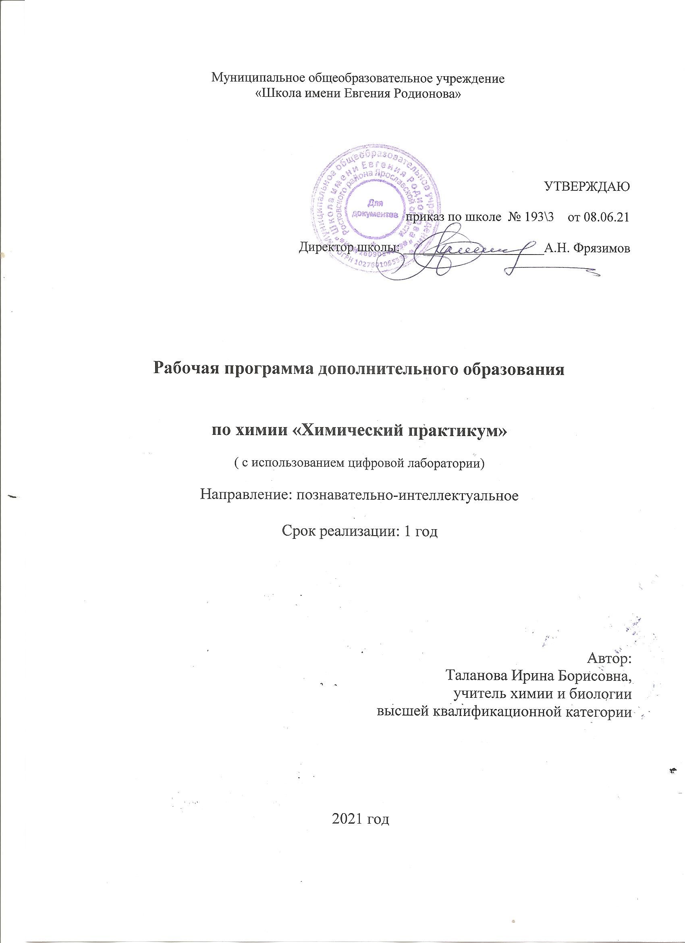

Рабочая программа дополнительного образования по химии для детей 14-15 лет «Химический практикум» разработана на основе ФГОС ООО, требований к результатам освоения основной образовательной программы основного общего образования муниципального общеобразовательного учреждения «Школа имени Евгения Родионова» с учётом Примерной программы основного общего образования по химии, учебного плана МОУ «Школа имени Евгения Родионова».
Цель курса:

способствовать повышению качества обучения химии в связи с возможностью совершенствования химического эксперимента благодаря использованию цифровой лаборатории

Задачи:
- обучать навыкам работы с приборами, исследовательским навыкам;
- формировать критическое мышление, способность строить логические цепочки и выяснять причинно-следственные связи;
- способствовать формированию у учеников навыка самостоятельного поиска, обработки и анализа информации и раскрытию творческого потенциала учащихся;

Согласно учебному плану на изучение курса отводится 1 час в неделю, 34 часа в год.
Срок реализации рабочей программы 1 год.

Рабочая программа ориентирована на использование учебного пособия Филипповой Н.А. для обучающихся по организации и проведении лабораторных работ на уроках химии с цифровыми лабораториями, - М.: Полимедиа, 2015 г.

1. Планируемые результаты освоения курса

Основные личностные результаты обучения:
- формирование ответственного отношения к учению, готовности и способности обучающихся к саморазвитию и самообразованию на основе мотивации к обучению и познанию, осознанному выбору и построению дальнейшей индивидуальной траектории образования на базе ориентировки в мире профессий и профессиональных предпочтений с учетом устойчивых познавательных интересов, а также на основе формирования уважительного отношения к труду;
- формирование целостного мировоззрения, соответствующего современному уровню развития науки и общественной практики;
- формирование осознанного, уважительного и доброжелательного отношения к другому человеку, его мнению, мировоззрению, готовности и способности вести диалог с другими людьми и достигать в нем взаимопонимания;
- освоение социальных норм, правил поведения;
- развитие морального сознания и компетентности в решении моральных проблем на основе личностного выбора, формирование нравственных чувств и нравственного поведения, осознанного и ответственного отношения к собственным поступкам;
- формирование коммуникативной компетентности в общении и сотрудничестве со сверстниками, взрослыми в процессе образовательной, учебно-исследовательской, творческой и других видов деятельности;
- формирование ценности здорового и безопасного образа жизни; усвоение правил индивидуального и коллективного безопасного поведения;
- формирование основ экологической культуры, соответствующей современному уровню экологического мышления, развитие опыта экологически ориентированной рефлексивно-оценочной и практической деятельности в жизненных ситуациях;
Метапредметные результаты обучения:
- умение самостоятельно определять цели своего обучения, ставить и формулировать для себя новые задачи в учебе и познавательной деятельности, развивать мотивы и интересы своей познавательной деятельности;
- умение самостоятельно планировать пути достижения целей, в том числе альтернативные, осознанно выбирать наиболее эффективные способы решения учебных и познавательных задач;
- умение соотносить свои действия с планируемыми результатами, осуществлять контроль своей деятельности в процессе достижения результата, определять способы действий в рамках предложенных условий и требований, корректировать свои действия в соответствии с изменяющейся ситуацией;
- умение оценивать правильность выполнения учебной задачи, собственные возможности ее решения;
- владение основами самоконтроля, самооценки, принятия решений и осуществления осознанного выбора в учебной и познавательной деятельности;
- умение определять понятия, создавать обобщения, устанавливать аналогии, классифицировать, самостоятельно выбирать основания и критерии для классификации, устанавливать причинно-следственные связи, строить логическое рассуждение, умозаключение (индуктивное, дедуктивное и по аналогии) и делать выводы;
- умение создавать, применять и преобразовывать знаки и символы, модели и схемы для решения учебных и познавательных задач;
- умение организовывать учебное сотрудничество и совместную деятельность с учителем и сверстниками; работать индивидуально и в группе: находить общее решение и разрешать конфликты на основе согласования позиций и учета интересов; формулировать, аргументировать и отстаивать свое мнение;
- умение осознанно использовать речевые средства в соответствии с задачей коммуникации для выражения своих чувств, мыслей и потребностей; планирования и регуляции своей деятельности; владение устной и письменной речью, монологической контекстной речью;
- формирование и развитие компетентности в области использования информационно-коммуникационных технологий; развитие мотивации к овладению культурой активного пользования различными поисковыми системами;
- формирование и развитие экологического мышления, умение применять его в познавательной, коммуникативной, социальной практике и профессиональной ориентации.
Предметные результаты обучения:
Обучающийся научится:
- характеризовать виды цифровых лабораторий и их назначение в практике химических исследований;
- различать виды измерительных датчиков, уметь пользоваться ими на практике;
- проводить эксперимент по теме по установленному плану;
- читать графики по результатам исследований и анализировать их;
- формулировать гипотезы, конструировать, проводить эксперименты, оценивать полученные результаты;
Обучающийся получит возможность научиться:
- применять на практике результаты полученных исследований;
- бережно относиться к окружающей среде;
- прогнозировать экологические риски для здоровья людей, безопасности жизни, качества окружающей среды;
- безопасно и эффективно использовать цифровое и лабораторное оборудование, проводить точные измерения и адекватно оценивать полученные результаты, представляя обоснованные аргументы своих действий, основанных на межпредметном анализе учебных задач.
- понимать возрастающую роль естественных наук и научных исследований в современном мире, постоянный процесс эволюции научного знания, значимость международного научного сотрудничества;
- применять научные подходы к решению различных задач;

2. Содержание учебного предмета с указанием форм организации и видов деятельности

Содержание | Формы организации и виды деятельности
Цифровые лаборатории в исследованиях. | Анализ многообразия цифровых лабораторий, практическое освоение основных принципов работы с оборудованием
Эндотермические реакции. Реакции между кристаллическим гидроксидом бария и роданидом аммония. | Проведение лабораторных исследований по теме путем замера показателей по плану эксперимента с применением цифровых лабораторий
Анализ и оценка измеренных показателей. Выводы. | Оформление результатов исследованием с построением графика, анализом и формулировкой выводов
Аддитивность теплоты реакции. Закон Гесса. | Проведение лабораторных исследований по теме путем замера показателей по плану эксперимента с применением цифровых лабораторий
Анализ и оценка измеренных показателей. Выводы. | Оформление результатов исследованием с построением графика, анализом и формулировкой выводов
Исследование пламени свечи | Проведение лабораторных исследований по теме путем замера показателей по плану эксперимента с применением цифровых лабораторий
Анализ и оценка измеренных показателей. Выводы. | Оформление результатов исследованием с построением графика, анализом и формулировкой выводов
Замерзание и плавление воды | Проведение лабораторных исследований по теме путем замера показателей по плану эксперимента с применением цифровых лабораторий
Анализ и оценка измеренных показателей. Выводы. | Оформление результатов исследованием с построением графика, анализом и формулировкой выводов
Влияние природы реагирующих веществ на скорость протекания реакции | Проведение лабораторных исследований по теме путем замера показателей по плану эксперимента с применением цифровых лабораторий
Анализ и оценка измеренных показателей. Выводы. | Оформление результатов исследованием с построением графика, анализом и формулировкой выводов
Влияние фермента каталазы на пероксид водорода | Проведение лабораторных исследований по теме путем замера показателей по плану эксперимента с применением цифровых лабораторий
Влияние катализатора на скорость химической реакции | Оформление результатов исследованием с построением графика, анализом и формулировкой выводов
Анализ и оценка измеренных показателей. Выводы. | Проведение лабораторных исследований по теме путем замера показателей по плану эксперимента с применением цифровых лабораторий
Определение водородного показателя в растворах различных веществ. | Оформление результатов исследованием с построением графика, анализом и формулировкой выводов
Анализ и оценка измеренных показателей. Выводы. | Проведение лабораторных исследований по теме путем замера показателей по плану эксперимента с применением цифровых лабораторий
Тематическое тестирование по изученному разделу. | Тематическое тестирование

3. Тематическое планирование с указанием количества часов, отводимых на освоение каждой темы
№ п.п. | Название раздела,  темы | Количество часов на его освоение | Форма контроля
1 | Цифровые лаборатории в исследованиях. | 2 | Деловая игра «Я – сотрудник научной лаборатории»
2 | Эндотермические реакции. Реакции между кристаллическим гидроксидом бария и роданидом аммония. | 2 | Оформление краткой схемы – отчета по проводимым измерениям в тетрадях
3 | Анализ и оценка измеренных показателей. Выводы. | 2 | Итоговый отчет по проведенному эксперименту
4 | Аддитивность теплоты реакции. Закон Гесса. | 2 | Оформление краткой схемы – отчета по проводимым измерениям в тетрадях
5 | Анализ и оценка измеренных показателей. Выводы. | 2 | Итоговый отчет по проведенному эксперименту
6 | Исследование пламени свечи | 2 | Оформление краткой схемы – отчета по проводимым измерениям в тетрадях
7 | Анализ и оценка измеренных показателей. Выводы. | 2 | Итоговый отчет по проведенному эксперименту
8 | Замерзание и плавление воды | 2 | Оформление краткой схемы – отчета по проводимым измерениям в тетрадях
9 | Анализ и оценка измеренных показателей. Выводы. | 2 | Итоговый отчет по проведенному эксперименту
10 | Влияние природы реагирующих веществ на скорость протекания реакции | 2 | Оформление краткой схемы – отчета по проводимым измерениям в тетрадях
11 | Анализ и оценка измеренных показателей. Выводы. | 2 | Итоговый отчет по проведенному эксперименту
12 | Влияние фермента каталазы на пероксид водорода | 2 | Оформление краткой схемы – отчета по проводимым измерениям в тетрадях
13 | Влияние катализатора на скорость химической реакции | 2 | Оформление краткой схемы – отчета по проводимым измерениям в тетрадях
14 | Анализ и оценка измеренных показателей. Выводы. | 2 | Итоговый отчет по проведенному эксперименту
15 | Определение водородного показателя в растворах различных веществ. | 2 | Оформление краткой схемы – отчета по проводимым измерениям в тетрадях
16 | Анализ и оценка измеренных показателей. Выводы. | 2 | Итоговый отчет по проведенному эксперименту
17 | Тематическое тестирование по изученному разделу. | 2 | Тест по изученной теме
 | Итого | 34

4. Календарно – тематическое планирование на 2020 – 2021 учебный год

№ п/п | Дата |  | Раздел, тема урока | Тип, форма урока
 | План | Факт
1 |  |  | Цифровые лаборатории в исследованиях. | Урок изучения нового материала
2 |  |  | Эндотермические реакции. Реакции между кристаллическим гидроксидом бария и роданидом аммония. | Урок - практикум
3 |  |  | Анализ и оценка измеренных показателей. Выводы. | Урок анализа и оценки результатов
4 |  |  | Аддитивность теплоты реакции. Закон Гесса. | Урок - практикум
5 |  |  | Анализ и оценка измеренных показателей. Выводы. | Урок анализа и оценки результатов
6 |  |  | Исследование пламени свечи | Урок - практикум
7 |  |  | Анализ и оценка измеренных показателей. Выводы. | Урок анализа и оценки результатов
8 |  |  | Замерзание и плавление воды | Урок - практикум
9 |  |  | Анализ и оценка измеренных показателей. Выводы. | Урок анализа и оценки результатов
10 |  |  | Влияние природы реагирующих веществ на скорость протекания реакции | Урок - практикум
11 |  |  | Анализ и оценка измеренных показателей. Выводы. | Урок анализа и оценки результатов
12 |  |  | Влияние фермента каталазы на пероксид водорода | Урок - практикум
13 |  |  | Влияние катализатора на скорость химической реакции | Урок анализа и оценки результатов
14 |  |  | Анализ и оценка измеренных показателей. Выводы. | Урок - практикум
15 |  |  | Определение водородного показателя в растворах различных веществ. | Урок анализа и оценки результатов
16 |  |  | Анализ и оценка измеренных показателей. Выводы. | Урок - практикум
17 |  |  | Тематическое тестирование по изученному разделу. | Урок-зачет

5. Информационно-методическое обеспечение и ЦОР

- Беспалов П.И. Реализация образовательных программ по химии с использованием оборудования детского технопарка «Школьный кванториум» 8 — 9 классы Методическое пособие. Москва, 2021
- Беспалов П.И. МИОО ИСПОЛЬЗОВАНИЕ ЦИФРОВЫХ ЛАБОРАТОРИЙ ПРИ РЕШЕНИИ ПОЗНАВАТЕЛЬНЫХ ЗАДАЧ http://www.myshared.ru/slide/412233/
- Гроссе Э ., Вайсмантель Х . Химия для любознательных . Основы химии и занимательные опыты . ГДР . 1974 . Пер . с нем . — Л .: Химия, 1979 . — 392 с .
- Использование цифровых лабораторий при обучении химии в средней школе/ Беспалов П . И . Дорофеев М . В ., Жилин Д . М ., Зимина А . И ., Оржековский П . А . — М .: БИНОМ . Лаборатория знаний, 2014 . — 229 с .
- Цифровой микроскоп. Режим доступа: http://beaplanet.ru/mikroskopiya/cifrovoy_mikroskop.html
- Миронова М.Н.. Информационная компетентность как компонент профессиональной подготовки будущего учителя биологии. //Культура. Наука. Интеграция. 2012. № 4 (20). С. 43-46.
- Миронова М.Н. Конструирование и организация современного урока биологии с применением информационно-коммуникационных технологий.// Современная наука, 2010. №2., С. 92-96
- Сайт МГУ. Программа курса химии для учащихся 8—9 классов общеобразовательной школы. http://www.chem.msu.su/rus/books/2001-2010/eremin-chemprog.
- Сайт ФИПИ. Открытый банк заданий для формирования естественно-научной грамотности. https://fipi.ru/otkrytyy-bank-zadaniy-dlya-otsenki-yestestvennonauchnoy-gramotnosti
- . Сайт Единая коллекция цифровых образовательных ресурсов. http://schoolcollection.edu.ru/catalog.
- Сайт Федеральный центр информационно-образовательных ресурсов http://www.fcior.edu.ru/

6. Оборудование

      - Цифровая лаборатория для школьников Химия
      - Портативные компьютеры

